SWM330定制UserBoot说明书

1、存储器划分
SWM330的Flash总大小为1MB，其中前128K用于UserBoot，后896K用于APP，
芯片上电总是从UserBoot开始执行。

注意：UserBoot大小可以修改，本文档以0x20000为例说明。如果使用其他大小，则文档中凡是涉及到0x20000的地方均需做相应修改。
例如 SWM330_UserBoot\APP\main.c 文件中的 JumpToApp(0x20000)。

2、执行流程

3、工程设定
UserBoot
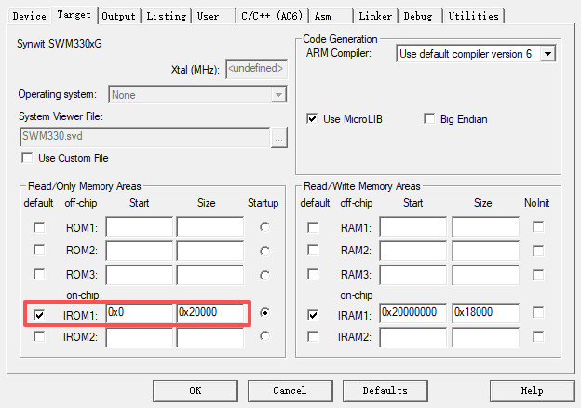

APP
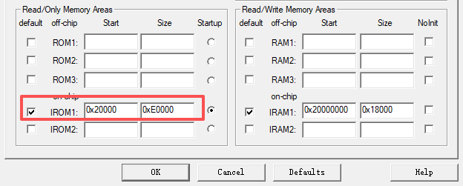

4、程序下载
UserBoot和APP都可以通过Keil直接下载

